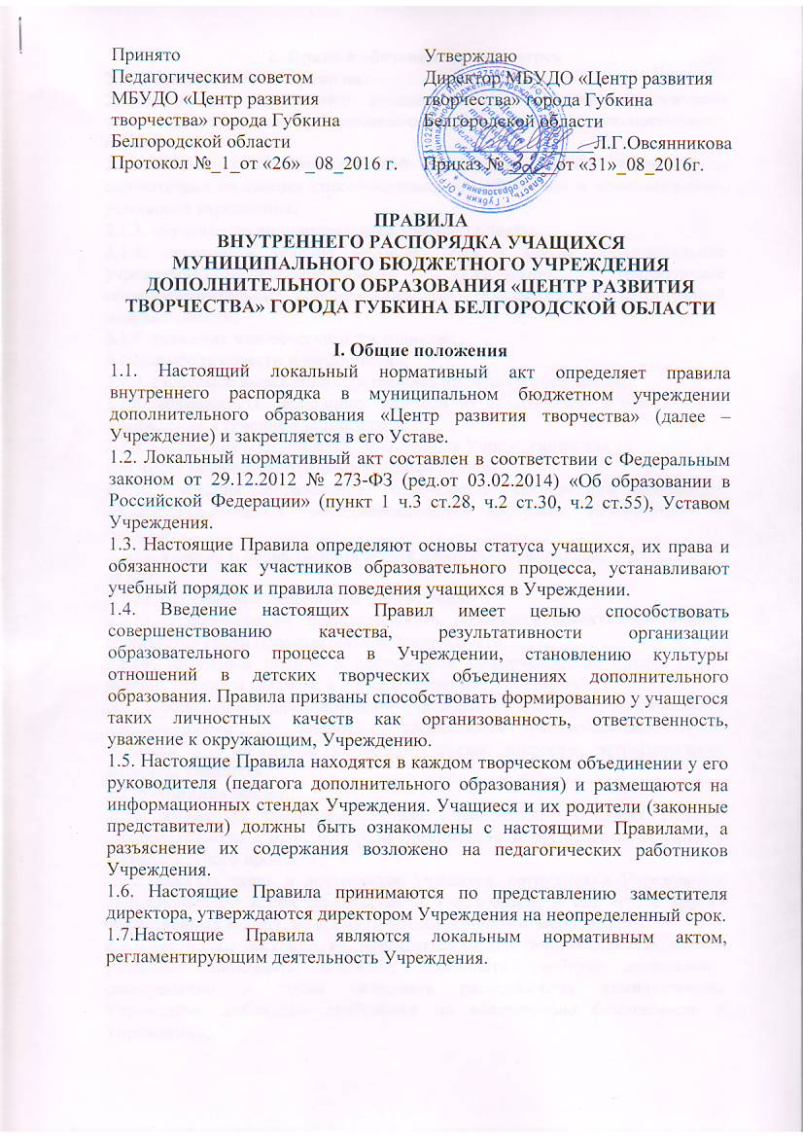

2. Права и обязанности учащегося
2.1. Учащийся имеет право на:
2.1.1.получение бесплатного дополнительного образования, освоение общеобразовательных (общеразвивающих) программ дополнительного образования.
2.1.2. выбор общеобразовательной (общеразвивающей) программы в соответствии со своими способностями, потребностями и возможностями, условиями учреждения;
2.1.3. обучение по индивидуальным учебным планам;
2.1.4. перевод в течение учебного года в другое образовательное учреждение дополнительного образования, реализующее общеобразовательные (общеразвивающие) программы соответствующей направленности;
2.1.5. уважение человеческого достоинства;
2.1.6. свободу совести и информации;
2.1.7. свободное выражение собственных взглядов и убеждений;
2.1.8. возможность свободного перехода из объединения в объединение Учреждения в течение учебного года;
2.1.9. посещение мероприятий, проводимых Учреждением для учащихся, в
том числе не предусмотренных учебным планом;
2.1.10. условия образования, отвечающие требованиям избранных общеобразовательных (общеразвивающих) программ, безопасности и гигиены;
2.1.11. участие в общественной жизни детского объединения, Учреждения в целом;
2.1.12. пользование гардеробом Учреждения;
2.1.13. требование от педагогического работника объективной оценки результатов своей образовательной деятельности;
2.1.14. получение полной и достоверной информации об оценке своих знаний, умений и навыков, а также о критериях этой оценки;
2.1.15. обращение к администрации Учреждения с жалобами, заявлениями и предложениями по вопросам, касающимся учебно-воспитательного процесса в Учреждении и любым другим вопросам, затрагивающим интересы учащихся.
2.2. Учащийся обязан:
2.2.1. выполнять требования Устава Учреждения, настоящих Правил, законодательства РФ по вопросам организации и осуществления учебно-воспитательного процесса;
2.2.2. уважать честь и достоинство учащихся, сотрудников Учреждения, окружающих во время пребывания в Учреждении, и вне его, в других общественных местах, во время проведения занятий, мероприятий;
2.2.3. вести себя достойно, воздерживаться от действий, мешающих другим учащимся овладевать знаниями, соблюдать учебную дисциплину, своевременно и точно исполнять распоряжения администрации Учреждения, соблюдать требования по обеспечению безопасности в Учреждении;
2.2.4. бережно и ответственно относиться к имуществу Учреждения, эффективно использовать оборудование и технику Учреждения, поддерживать чистоту и порядок в зданиях и помещениях Учреждения, соблюдать чистоту на территории учреждения, экономно и эффективно использовать материалы, ресурсы, оборудование;
2.2.5. заниматься ответственно и добросовестно, эффективно использовать образовательные и социально-культурные возможности Учреждения для саморазвития и самосовершенствования;
2.2.6. выполнять требования педагогов в части, отнесенной Уставом и локальными актами Учреждения, к их компетенции;
2.2.7. своевременно, без опозданий, приходить на занятия, извещать педагогического работника (руководителя детского объединения) о причинах отсутствия на занятиях;
2.2.8. иметь опрятный внешний вид, сменную обувь, форму для специализированных занятий в соответствии с требованиями программы;
2.2.9. подтвердить согласие родителей (законных представителей) на его обучение в Учреждении представлением администрации структурного подразделения заявления родителей и заключенного договора учреждения с
родителями (законными представителями) учащегося;
2.2.10. представить медицинские документы, подтверждающие удовлетворительное состояние здоровья для занятий в детских объединениях физкультуры и спорта, хореографии и др.
2.2.11. выполнять требования образовательных программ: посещать согласно учебному расписанию занятия и выполнять в установленные сроки все виды заданий, предусмотренные программой и/или учебным планом;
2.2.12. соблюдать требования техники безопасности, санитарии и гигиены образовательного процесса, правила пожарной безопасности;
2.2.13. в случае экстренной ситуации, связанной с обнаружением любой опасности жизни и здоровью, незамедлительно сообщить об этом педагогическому работнику, любому сотруднику Учреждения.
2.3. Учащимся запрещается:
2.3.1. приносить, передавать, использовать во время образовательного процесса (как на территории учреждения, так и во время проведения занятий, мероприятий вне его) колющие и режущие предметы, взрывоопасные вещества, а также другие предметы, подвергающие опасности жизнь и здоровье других людей;
2.3.2. приносить, передавать и употреблять спиртные напитки, средства токсического и наркотического опьянения, табачные изделия, находиться в помещениях учреждения в состоянии алкогольного или наркотического опьянения. Курение на территории Учреждения запрещено;
2.3.3. применять физическую силу для выяснения отношений;
2.3.4. совершать любые действия, влекущие за собой опасные последствия
для окружающих, такие как толкание, удары любыми предметами, бросание
чем-либо и т.д.;
2.3.5. находиться в помещениях Учреждения в верхней одежде;
2.3.6. пользоваться во время занятий средствами мобильной связи (телефонами, пейджерами и т.п.);
2.3.7. приводить или приносить в Учреждение животных.

3. Правила поведения в Учреждении
3.1. Учащимся в Учреждении предлагаются различные формы организации образовательного процесса (занятия в учебном классе, классе хореографии, лекции, экскурсии, участие в концертах, выставках, акциях, посещение выставок, концертов, спектаклей; участие в массовых мероприятиях, соревнованиях, конкурсах, фестивалях и т.д.).
3.2. Форма одежды учащихся в Учреждении – свободная. Учащиеся должны
быть опрятно одетыми, следить за своим внешним видом.
3.3. Учащиеся должны оказывать уважение взрослым, быть внимательными к окружающим, уважительно относиться к товарищам, заботиться о младших.
3.4. Учащиеся должны приходить в Учреждение не позднее, чем за 15 минут
до начала занятий.
3.5. Строго соблюдать правила безопасности при работе с техническими средствами обучения, при выполнении лабораторных и практических работ.
3.6. Учащиеся должны выходить после окончания занятий из учебного помещения (кабинета) для отдыха. Учащимся запрещается во время перерыва кричать, шуметь, бегать, играть в игры, которые могут привести к
травмам и порче имущества.

4. Поощрения и ответственность
4.1. Дисциплина в Учреждении поддерживается на основе уважения человеческого достоинства учащихся и педагогов. Применение методов физического и психологического насилия по отношению к учащимся не
допускается.
4.2. За высокие результаты и достигнутые успехи в обучении, в творчестве, науке, спорте, активную социально-значимую деятельность в детском объединении, победители конкурсов, соревнований, и другие достижениях
учащимся могут применяться следующие виды поощрения:
-объявление благодарности;
-награждение Дипломом;
-награждение Грамотой;
- чествованием на торжественной церемонии Учреждения.
4.3. За особые достижения и выдающиеся результаты образовательной деятельности по ходатайству руководителя творческого объединения и руководства Учреждения учащиеся представляются для получения стипендии главы администрации Губкинского городского округа, Губернатора Белгородской области, а также выдвигаются кандидатами для присуждения премии по поддержке талантливой молодёжи в рамках реализации приоритетного национального проекта «Образование».
4.4. За нарушение учебной дисциплины и правил поведения в Учреждении,
требований Устава, настоящих Правил Учреждения имеет право применить к учащемуся следующие взыскания:
- замечание;
-выговор;
-отчисление.
4.5. До применения взыскания от учащегося должно быть затребовано объяснение в устной или письменной форме. В случае отказа учащегося от дачи объяснения, администрацией Учреждения составляется акт об отказе.
4.6. Взыскание применяется непосредственно за обнаружением проступка, но не позднее одного месяца со дня обнаружения, не считая времени болезни учащегося или времени пребывания его на каникулах.
4.7. За каждый проступок может быть применено только одно взыскание.
4.8. Факты нарушения учебной дисциплины и правил поведения могут быть
рассмотрены на собрании творческого объединения, на педагогическом совете Учреждения в присутствии учащегося и его родителей (законных представителей).

Положение рассмотрено на заседании Совета родителей
МБУДО «Центр развития творчества»
Протокол № 3 от «20» мая 2016 г.

